**แบบทดสอบหลังเรียน**

**บทที่ 5. เครื่องกลึง**

**คำชี้แจง :** จงเลือกคำตอบข้อที่ถูกต้องที่สุดเพียงคำตอบเดียว (47 คะแนน)

1. ข้อใด คือ หลักการทำงานของเครื่องกลึงยันศูนย์
2. ชิ้นงานหมุนรอบตัวเอง แล้วเคลื่อนที่เครื่องมือตัดเข้าตัดเฉือนชิ้นงาน
3. เครื่องมือตัดเคลื่อนที่ตามสะพานแท่นเครื่อง แล้วเข้าตัดเฉือนชิ้นงานที่หยุดนิ่ง
4. เครื่องมือตัดหมุนรอบตัวเอง แล้วเคลื่อนที่เข้าตัดเฉือนชิ้นงานที่หยุดนิ่ง
5. เครื่องมือตัดหมุนรอบตัวเอง แล้วเคลื่อนที่ชิ้นงานเข้าหาเครื่องมือตัด
6. ทำหน้าที่รองรับชุดแท่นเลื่อนและชุดท้ายแท่น คือ ส่วนประกอบของเครื่องกลึงยันศูนย์
7. ชุดหัวเครื่อง
8. สะพานแท่นเครื่อง
9. ชุดส่งกำลัง
10. ฐานเครื่อง
11. ส่วนประกอบใดของเครื่องกลึงยันศูนย์ใช้ประกอบยันศูนย์เพื่อประคองชิ้นงาน
12. ชุดหัวเครื่อง
13. สะพานแท่นเครื่อง
14. ชุดส่งกำลัง
15. ชุดท้ายแท่น
16. ป้อมมีดติดตั้งอยู่ส่วนบนประกอบใดของเครื่องกลึงยันศูนย์
17. ชุดหัวเครื่อง
18. ชุดท้ายแท่น
19. แท่นเลื่อนขวาง
20. แท่นเลื่อนบน
21. ส่วนประกอบใดของเครื่องกลึงยันศูนย์ที่ใช้สำหรับปรับตั้งความเร็วรอบของหัวจับ
22. ชุดหัวเครื่อง
23. ชุดแท่นเลื่อน
24. หัวจับ
25. มอเตอร์

จากรูป จงตอบคำถามข้อที่ 6-8

**7**

**6**

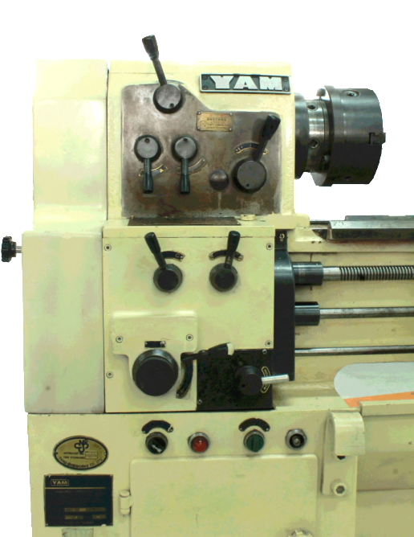

**3**

**4**

**5**

**2**

**1**

1. หน้าที่ของหมายเลข 7 คือ อะไร
   1. เปลี่ยนระบบการทำงานเป็นการป้อนกลึงเกลียวและกลึงอัตโนมัติ
   2. ปรับตั้งตำแหน่งการประกอบกันของเฟืองในชุดเฟืองขับ
   3. เปลี่ยนตำแหน่งความเร็วรอบของหัวจับเป็นสูงหรือต่ำ
   4. ปรับตั้งความเร็วรอบของหัวจับ
2. ใช้โยกเพื่อเปลี่ยนระบบการทำงานเป็นการป้อนกลึงเกลียวและกลึงอัตโนมัติ คือ หน้าที่ของหมายเลขอะไร
   1. หมายเลข 2
   2. หมายเลข 3
   3. หมายเลข 5
   4. หมายเลข 6
3. หมายเลข 6 ทำหน้าที่อะไร
4. ปรับตั้งความเร็วรอบของหัวจับ
5. ปรับตั้งตำแหน่งการประกอบกันของเฟืองในชุดเฟืองขับ
6. เปลี่ยนทิศทางในการกลึงเกลียวขวาหรือเกลียวซ้าย
7. เปลี่ยนตำแหน่งความเร็วรอบของหัวจับเป็นสูงหรือต่ำ

จากรูป จงตอบคำถามข้อที่ 9-13

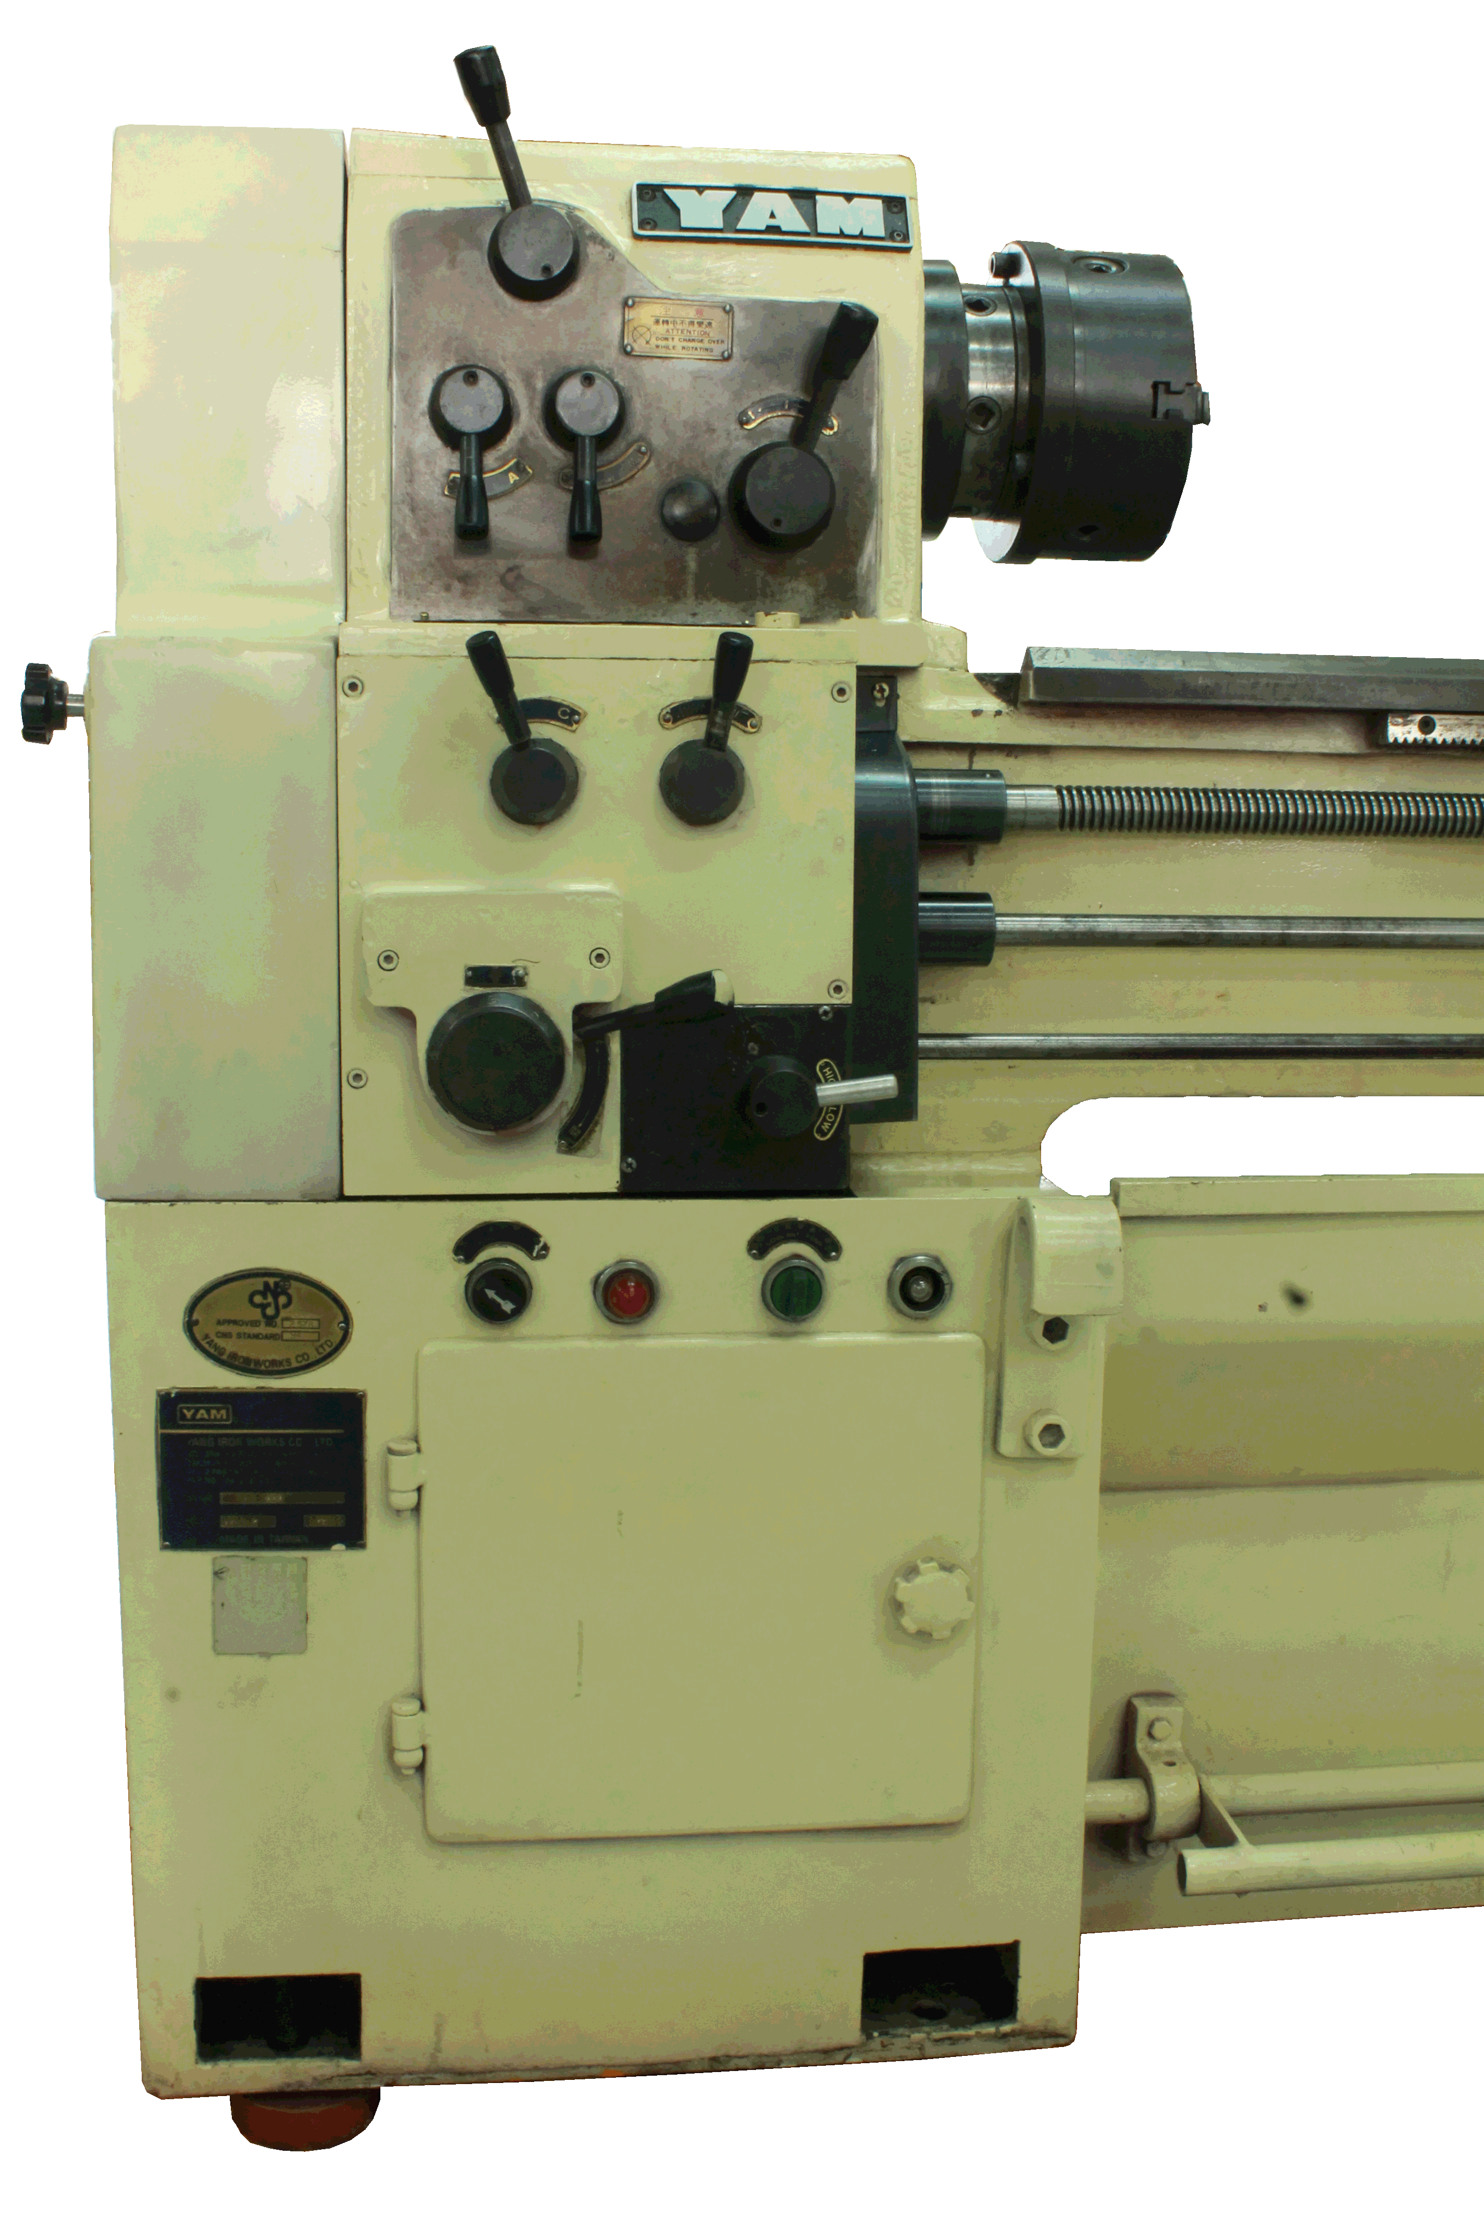

**3**

**4**

**2**

**1**

1. ใช้ขับชุดแท่นเลื่อนให้เคลื่อนที่ไปตามความยาวของสะพานแท่นเครื่อง ขณะกลึงปอกอัตโนมัติ คือ หน้าที่ของหมายเลขอะไร
2. หมายเลข 4
3. หมายเลข 3
4. หมายเลข 2
5. หมายเลข 1
6. หมายเลข 1 ทำหน้าที่อะไร
7. ขับชุดแท่นเลื่อนให้เคลื่อนที่ไปตามความยาวของสะพานแท่นเครื่องขณะกลึงเกลียว
8. ตัดและต่อกำลังจากเฟืองขับไปยังเพลานำ
9. ขับชุดแท่นเลื่อนบนให้เคลื่อนที่ตามขวางของสะพานแท่นเครื่องขณะกลึงปาดหน้า
10. เปิด-ปิดการทำงานของหัวจับ
11. หน้าที่ของหมายเลข 4 คือ อะไร
12. ขับชุดแท่นเลื่อนให้เคลื่อนที่ไปตามความยาวของสะพานแท่นเครื่องขณะกลึงเกลียว
13. ขับชุดแท่นเลื่อนให้เคลื่อนที่ไปตามขวางของสะพานแท่นเครื่องขณะกลึงปาดหน้า
14. ตัดและต่อกำลังจากเฟืองขับไปยังเพลานำ
15. ขับชุดแท่นเลื่อนบนให้เคลื่อนที่ตามขวางของสะพานแท่นเครื่องขณะกลึงปอก
16. เพลานำ คือ หมายเลขอะไร
17. หมายเลข 1
18. หมายเลข 2
19. หมายเลข 3
20. หมายเลข 4
21. เพลาป้อน คือ หมายเลขอะไร
22. หมายเลข 1
23. หมายเลข 2
24. หมายเลข 3
25. หมายเลข 4

จากรูป จงตอบคำถามข้อที่ 14-15

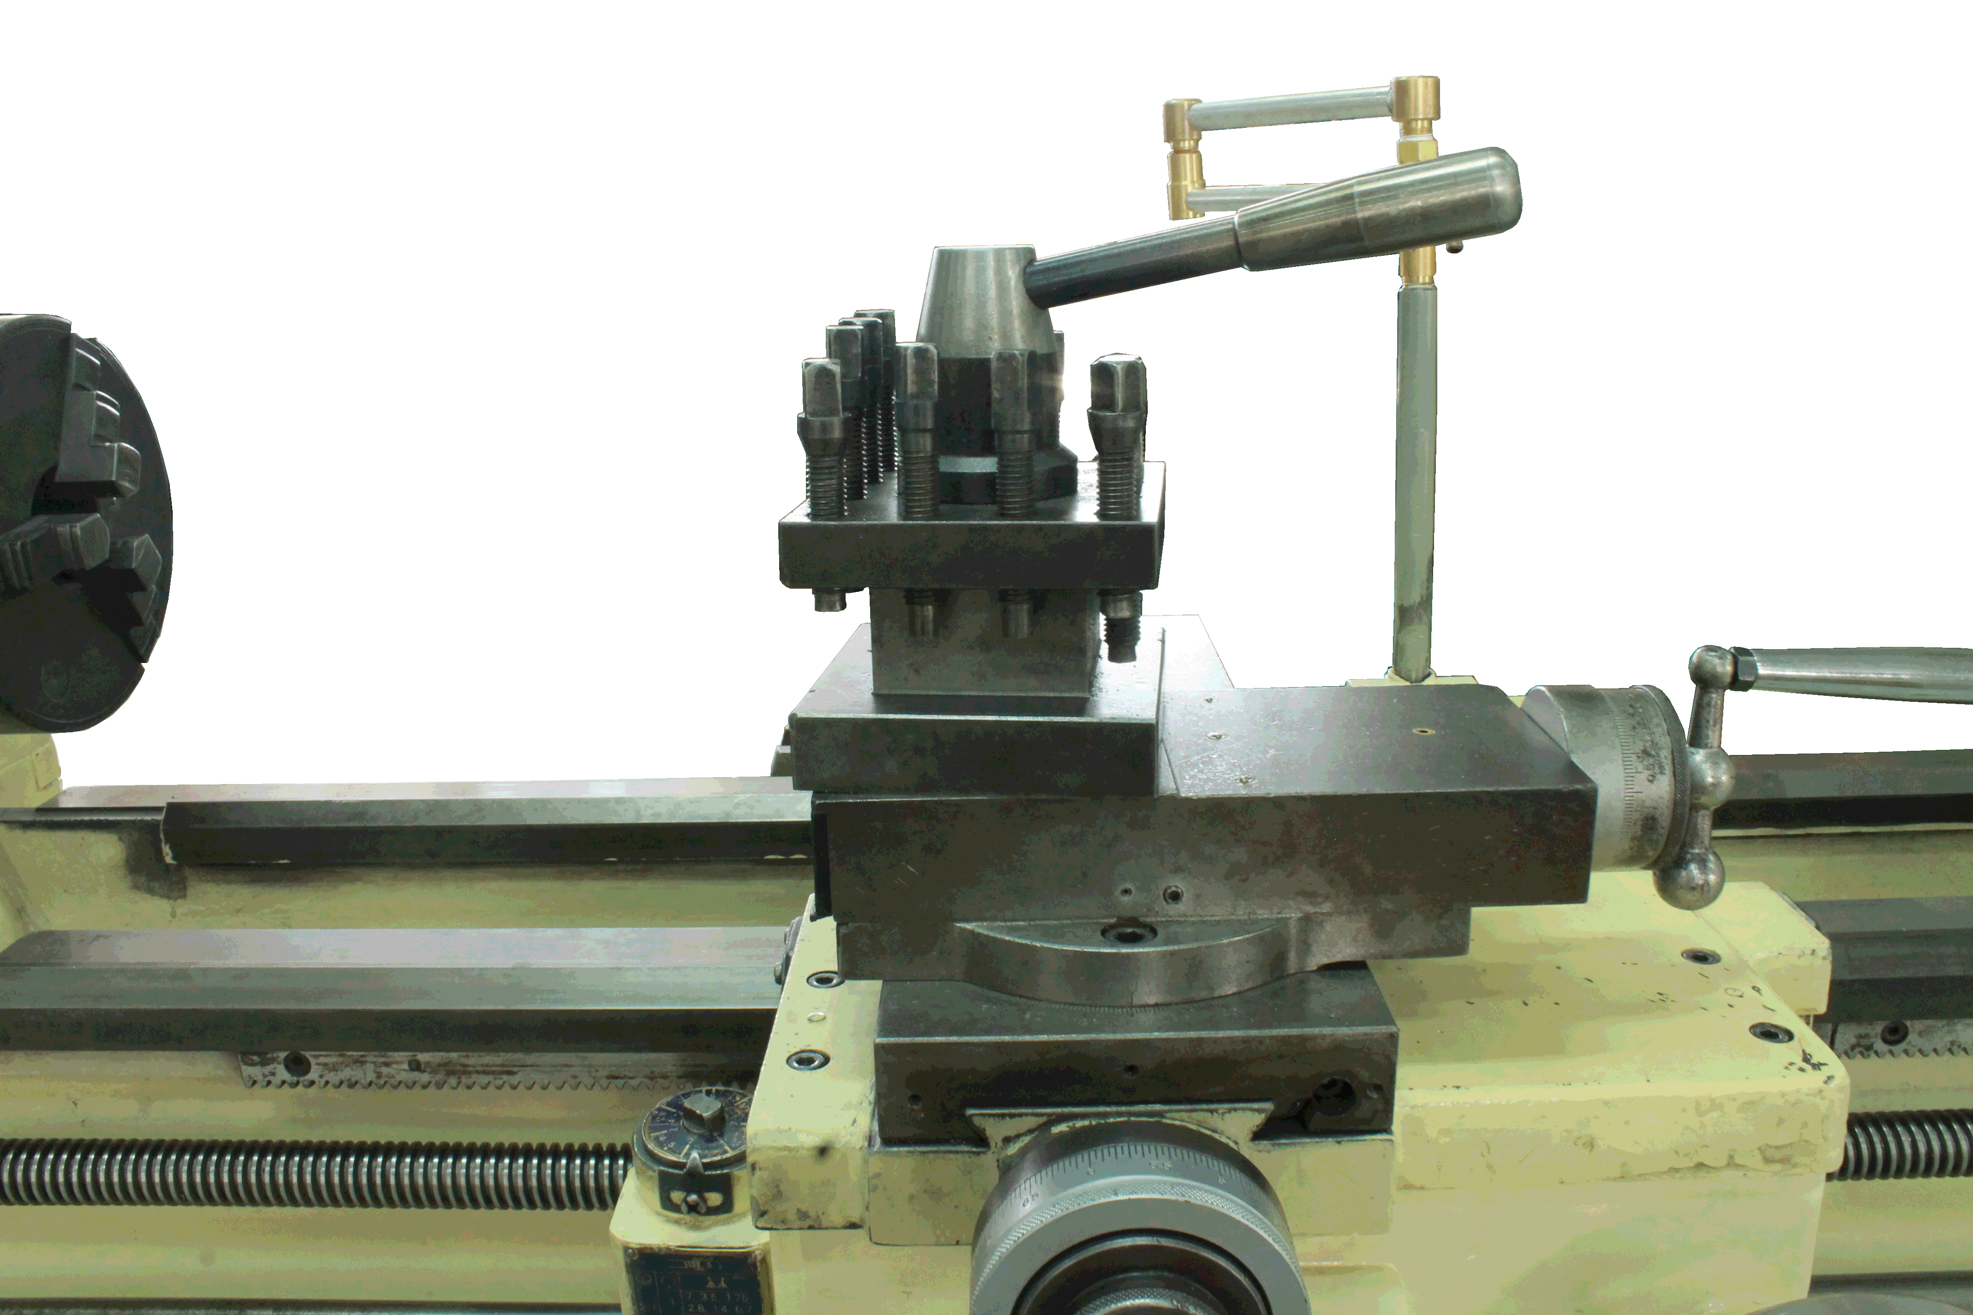

**5**

**1**

**4**

**3**

**2**

**6**

1. หน้าที่ของหมายเลข 5 คือ อะไร
2. ควบคุมการเคลื่อนที่ของมีดกลึงในการกลึงปอก
3. ควบคุมการเคลื่อนที่ของมีดกลึงในการกลึงปาดหน้า
4. ควบคุมการเคลื่อนที่ของชุดแท่นเลื่อน
5. ปรับเอียงมุมของป้อมมีด
6. หน้าที่ของหมายเลข 3 คือ อะไร
7. ประกอบแท่นเลื่อนขวางและแท่นเลื่อนบน
8. ควบคุมการเคลื่อนที่ของมีดกลึงในการกลึงปอก
9. ควบคุมการเคลื่อนที่ของชุดแท่นเลื่อน
10. ปรับเอียงมุมของป้อมมีด

จากรูป จงตอบคำถามข้อที่ 16-18

**6**

**7**

**5**

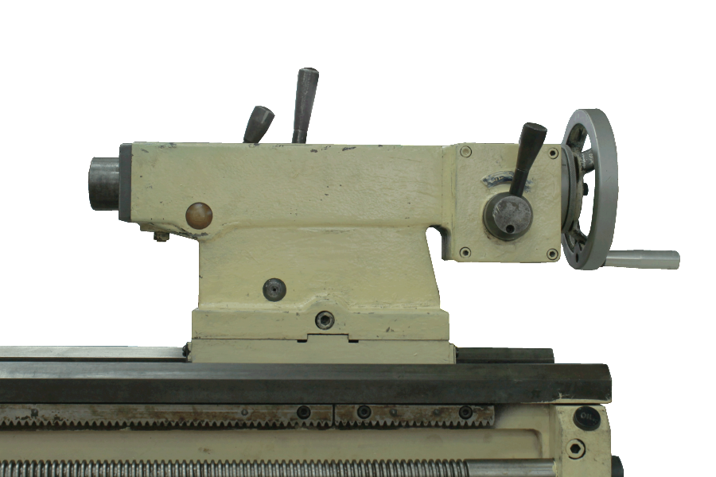

**3**

**2**

**4**

**1**

1. หน้าที่ของหมายเลข 1 คือ อะไร
2. ปรับความเร็วในการเคลื่อนที่ของแกนเพลา
3. ล็อกแกนเพลาไม่ให้เคลื่อนที่
4. ประกอบหัวจับดอกสว่าน
5. ล็อกชุดท้ายแท่นให้ยึดแน่นกับสะพานแท่นเครื่อง
6. ใช้ยึดส่วนประกอบต่าง ๆ ของชุดท้ายแท่นเข้าด้วยกัน คือ หน้าที่ของหมายเลขอะไร
7. หมายเลข 1
8. หมายเลข 2
9. หมายเลข 3
10. หมายเลข 6
11. ใช้ล็อกชุดท้ายแท่นให้ยึดแน่นกับสะพานแท่นเครื่อง คือ หน้าที่ของหมายเลขอะไร
12. หมายเลข 1
13. หมายเลข 5
14. หมายเลข 6
15. หมายเลข 7
16. ส่วนประกอบใดของเครื่องกลึงยันศูนย์ใช้รองรับชุดท้ายแท่น
17. ฐานเครื่อง
18. สะพานแท่นเครื่อง
19. ชุดหัวเครื่อง
20. ชุดแท่นเลื่อน

จากรูป จงตอบคำถามข้อที่ 20-22

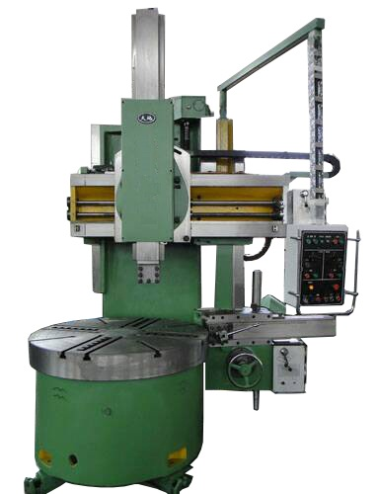

**5**

**4**

**1**

**3**

**7**

**6**

**2**

**8**

**9**

**10**

1. หน้าที่ของหมายเลข 2 คือ อะไร
2. จับยึดแท่นเลื่อนแนวตั้ง
3. ปรับแท่นเลื่อนแนวตั้งให้เคลื่อนที่
4. ปรับรางเลื่อนแนวนอนให้เคลื่อนที่
5. รองรับรางเลื่อนแนวนอน
6. หน้าที่ของหมายเลข 7 คือ อะไร
   1. ปรับแท่นเลื่อนแนวตั้งให้เคลื่อนที่
   2. ควบคุมการทำงานของเครื่อง
   3. ปรับรางเลื่อนแนวนอนให้เคลื่อนที่
   4. รองรับรางเลื่อนแนวนอน
7. แท่นเลื่อนขวาง คือ หมายเลขอะไร
   1. หมายเลข 1
   2. หมายเลข 2
   3. หมายเลข 3
   4. หมายเลข 4
8. จากรูป หน้าที่ของหมายเลข 1 คือ อะไร

**2**

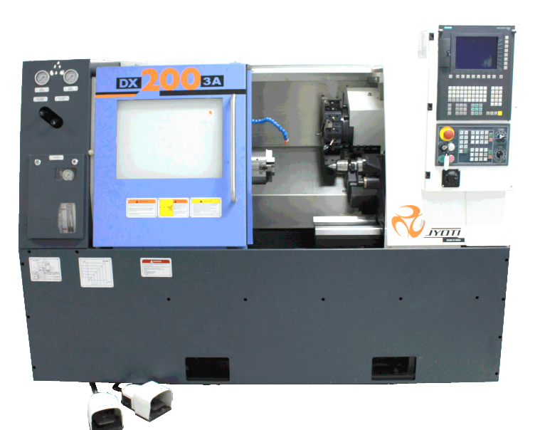

**6**

**5**

**4**

**1**

1. ประคองชิ้นงาน
2. ควบคุมการทำงานของเครื่อง
3. จับยึดมีดกลึง
4. เลื่อนป้อนมีดให้เคลื่อนที่ตามแนวแกน X และแนวแกน Z
5. ฟันจับแต่ละฟันเคลื่อนที่เข้า-ออกได้โดยเป็นอิสระต่อกัน คือ หลักการทำงานของอะไร
   1. หัวจับแบบสามฟันพร้อม
   2. หัวจับแบบสี่ฟันจับอิสระ
   3. ประแจขันหัวจับ
   4. ประแจขันสลักเกลียวป้อมมีด
6. อุปกรณ์ชนิดใดใช้ในการประคองชิ้นงาน
   1. ประแจขันหัวจับ
   2. ประแจขันสลักเกลียวป้อมมีด
   3. หัวจับ
   4. ยันศูนย์
7. อุปกรณ์ในข้อใดใช้ประกอบเข้ากับรูเรียวของแกนเพลาชุดท้ายแท่น และขณะใช้งานจะหมุนตามชิ้นงาน

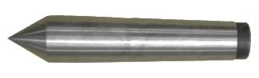 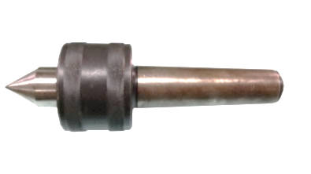 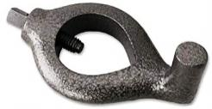 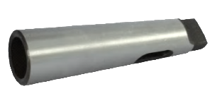

ก. ข. ค. ง.

1. การยันศูนย์ที่ส่วนปลายของชิ้นงานอีกด้านควรใช้อุปกรณ์ในข้อใด

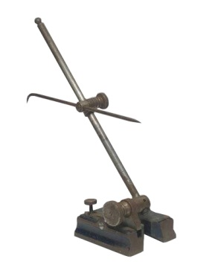 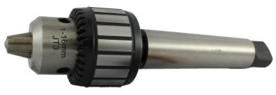 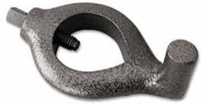 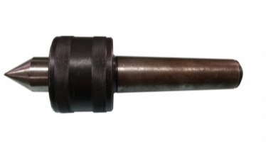

ก. ข. ค. ง.

1. การตั้งศูนย์ชิ้นงานควรใช้อุปกรณ์ในข้อใด

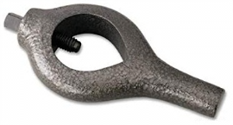 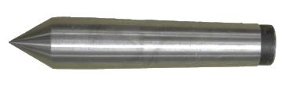 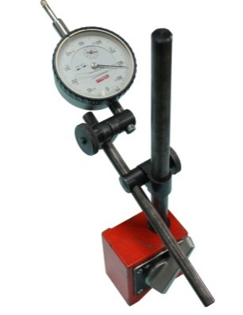 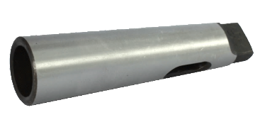

ก. ข. ค. ง.

1. อุปกรณ์ชนิดใดที่ใช้งานร่วมกับจานพาเพื่อจับยึดชิ้นงานในการกลึงยันศูนย์ระหว่างหัวและท้าย
   1. ห่วงพา
   2. ปลอกเรียว
   3. หัวจับดอกสว่าน
   4. ยันศูนย์
2. ใช้ประคองชิ้นงานไม่ให้สั่นสะเทือนขณะมีดกลึงกำลังตัดเฉือนชิ้นงานคือ หน้าที่ของอุปกรณ์ในข้อใด

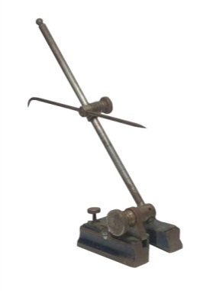 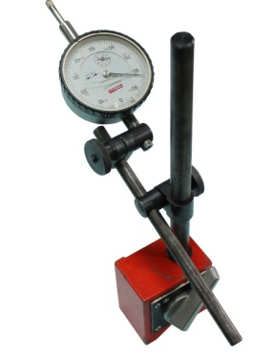 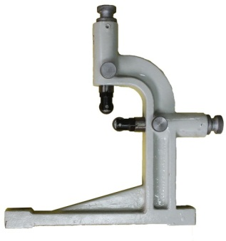 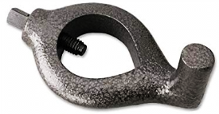

ก. ข. ค. ง.

1. เครื่องมือตัดชนิดใดใช้ทำพิมพ์ลายบนชิ้นงานเพื่อป้องกันการลื่นขณะใช้งาน

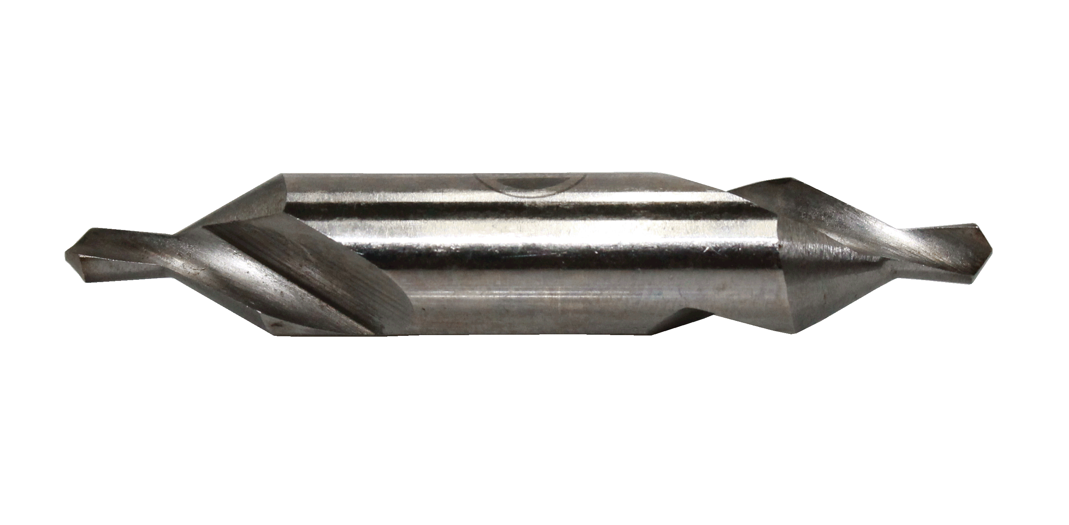 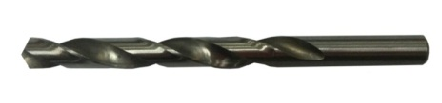 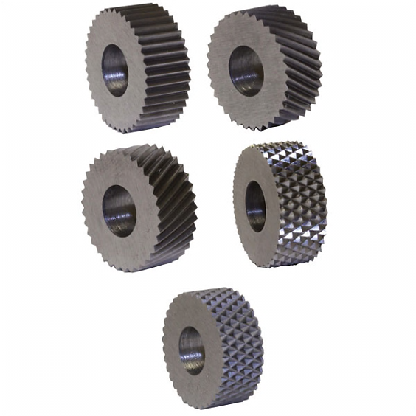 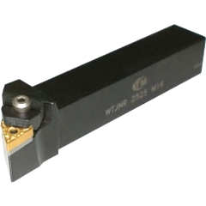

ก. ข. ค. ง.

1. ในการกลึงปอกชิ้นงานที่มีขนาดเส้นผ่านศูนย์กลาง 50 มิลลิเมตร ด้วยเครื่องกลึงที่สามารถปรับตั้งความเร็วรอบได้ดังนี้คือ 65, 100, 157, 180, 200, 235, 280, 300, 330, 360, 500, 550, 700, 840, 910, 1095, 1200 1400 และ 1,810 รอบต่อนาที หากความเร็วตัด 20 เมตรต่อนาที จะต้องใช้ความเร็วรอบในการกลึงเท่าใด
   1. 200 รอบต่อนาที
   2. 180 รอบต่อนาที
   3. 157 รอบต่อนาที
   4. 100 รอบต่อนาที
2. อัตราป้อนในงานกลึงมีหน่วยวัดเป็นอะไร
   1. มิลลิเมตรต่อนาที
   2. เมตรต่อรอบ
   3. มิลลิเมตรต่อรอบ
   4. เมตรต่อนาที
3. จากรูป ถ้าปรับตั้งความลึกในการป้อนตัด 2 มิลลิเมตร ชิ้นงานก่อนกลึงมีขนาดเส้นผ่านศูนย์กลางเท่ากับ 56 มิลลิเมตร ดังนั้นชิ้นงานหลังกลึง (∅A) มีขนาดเส้นผ่านศูนย์กลางเท่าใด

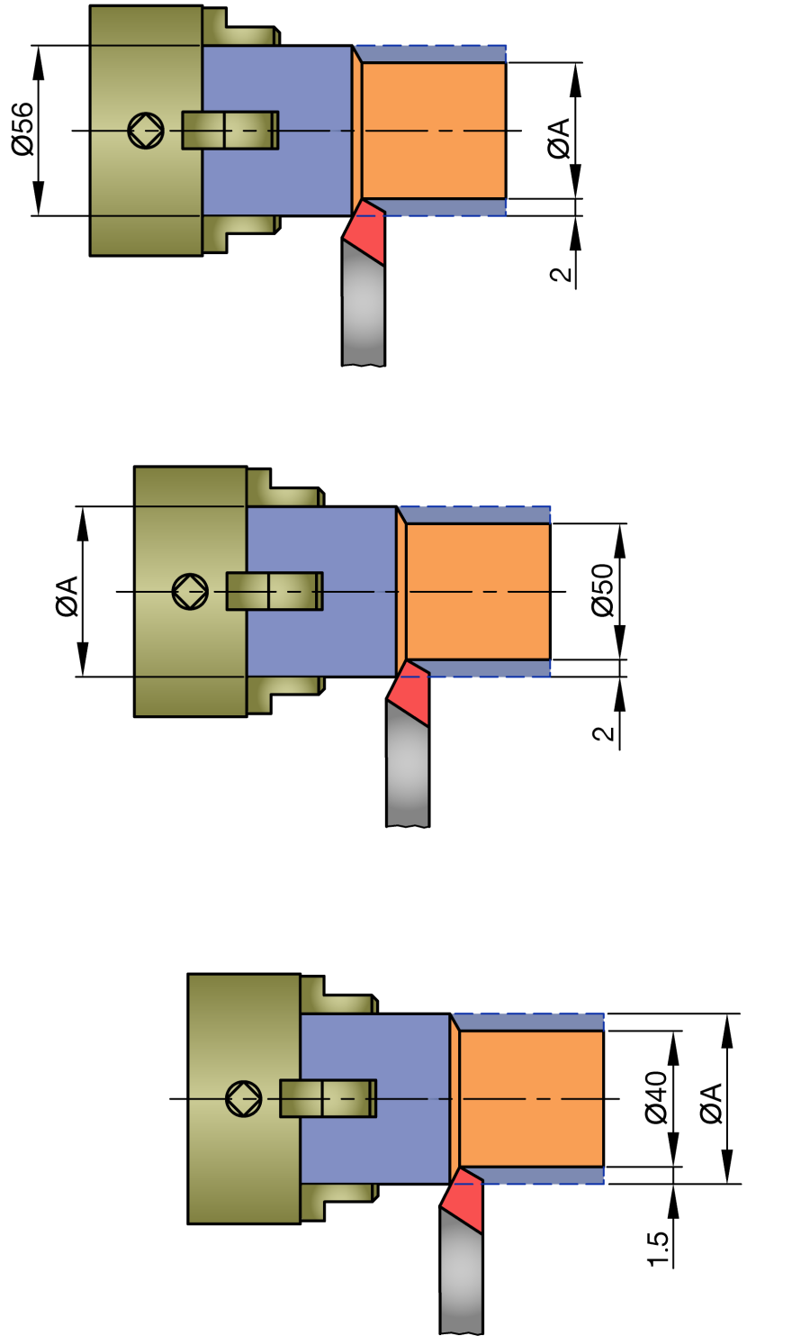

1. 58 มิลลิเมตร
2. 54 มิลลิเมตร
3. 52 มิลลิเมตร
4. 50 มิลลิเมตร
5. จากรูป ถ้าปรับตั้งความลึกในการป้อนตัด 2 มิลลิเมตร ชิ้นงานหลังกลึงมีขนาดเส้นผ่านศูนย์กลางเท่ากับ 50 มิลลิเมตร ดังนั้นชิ้นงานก่อนกลึง (∅A) มีขนาดเส้นผ่านศูนย์กลางเท่าใด

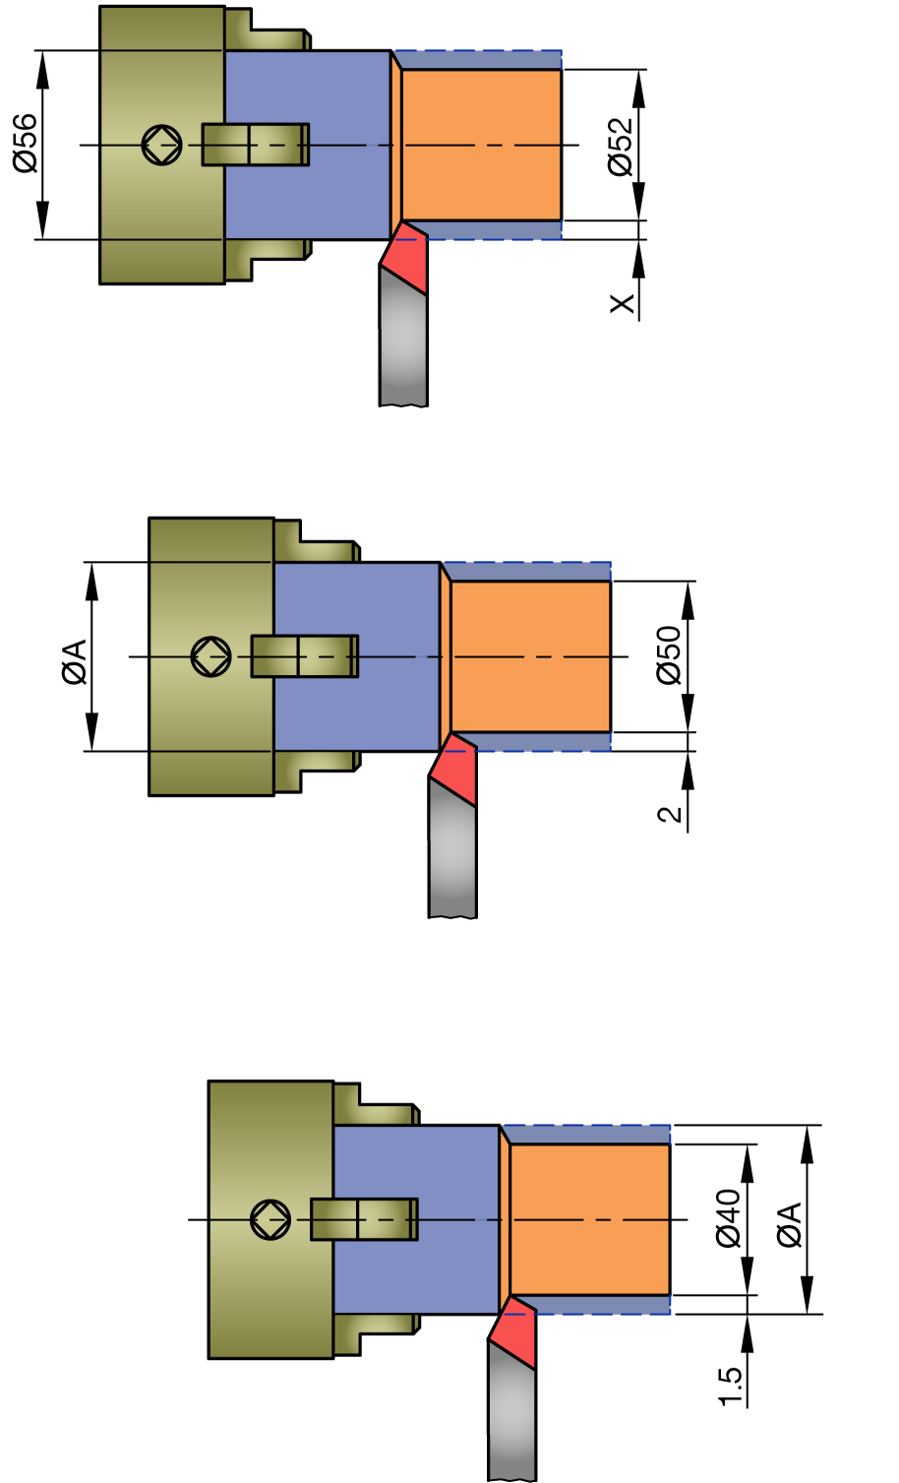

1. 51 มิลลิเมตร
2. 52 มิลลิเมตร
3. 53 มิลลิเมตร
4. 54 มิลลิเมตร
5. การกลึงเรียว (Tapering) มีวัตถุประสงค์เพื่ออะไร
6. เพื่อลดความยาวของชิ้นงาน
7. ลดขนาดเส้นผ่านศูนย์กลางของชิ้นงาน
8. เพื่อให้ชิ้นงานสองด้านมีขนาดเส้นผ่านศูนย์กลางไม่เท่ากัน
9. เพื่อขยายขนาดความโตของรูเจาะ
10. การกลึงลักษณะใดที่ทำให้ผิวหน้าของชิ้นงานเรียบและลดความยาวของชิ้นงาน
    1. การกลึงปาดหน้า
    2. การกลึงปอก
    3. การกลึงลบมุม
    4. การกลึงตกร่อง
11. การกลึงลักษณะใดที่ทำให้ขนาดเส้นผ่านศูนย์กลางของชิ้นงานเล็กลง
12. การกลึงเกลียว
13. การกลึงปอก
14. การกลึงลบมุม
15. การกลึงตกร่อง
16. การกลึงตกร่อง (Grooving) มีวัตถุประสงค์เพื่ออะไร
17. เพื่อลดความยาวของชิ้นงาน
18. เพื่อให้ชิ้นงานเกิดเป็นสันหรือร่องรอบชิ้นงาน
19. เพื่อให้ชิ้นงานสองด้านมีขนาดเส้นผ่านศูนย์กลางไม่เท่ากัน
20. เพื่อลดขนาดเส้นผ่านศูนย์กลางของชิ้นงานเฉพาะตำแหน่ง
21. การกลึงเกลียว (Threading) มีวัตถุประสงค์เพื่ออะไร
    1. เพื่อให้ชิ้นงานสองด้านมีขนาดเส้นผ่านศูนย์กลางไม่เท่ากัน
    2. เพื่อลดขนาดเส้นผ่านศูนย์กลางของชิ้นงานเฉพาะตำแหน่ง
    3. เพื่อให้ชิ้นงานเกิดเป็นสันหรือร่องรอบชิ้นงาน
    4. เพื่อลดความยาวของชิ้นงาน
22. ข้อใด คือ การกลึงปาดหน้า

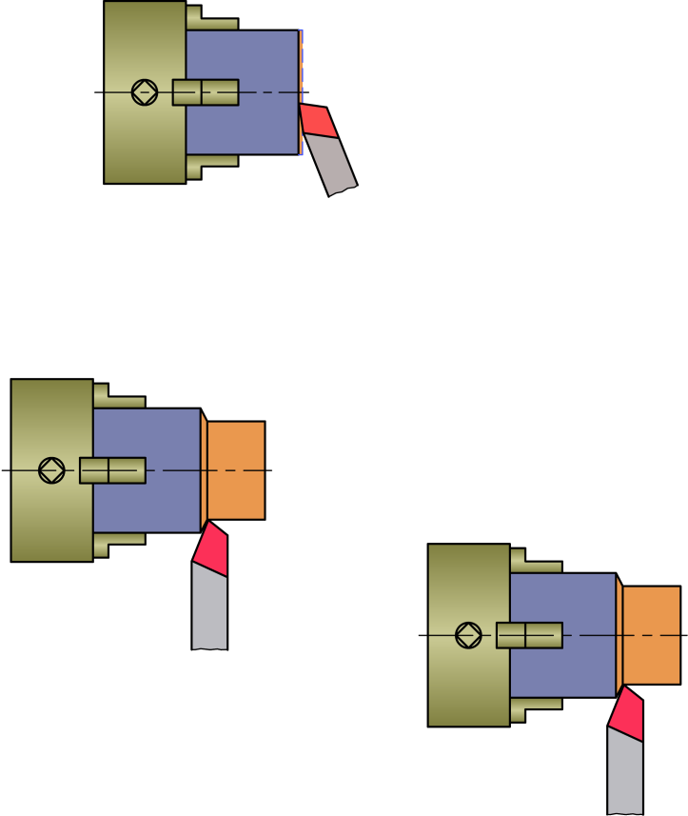 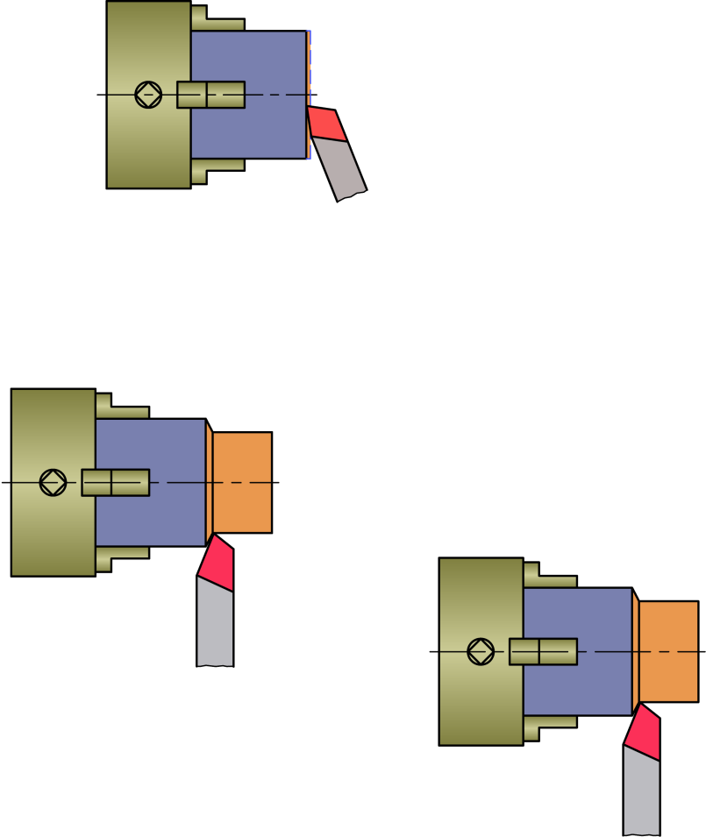 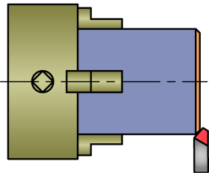 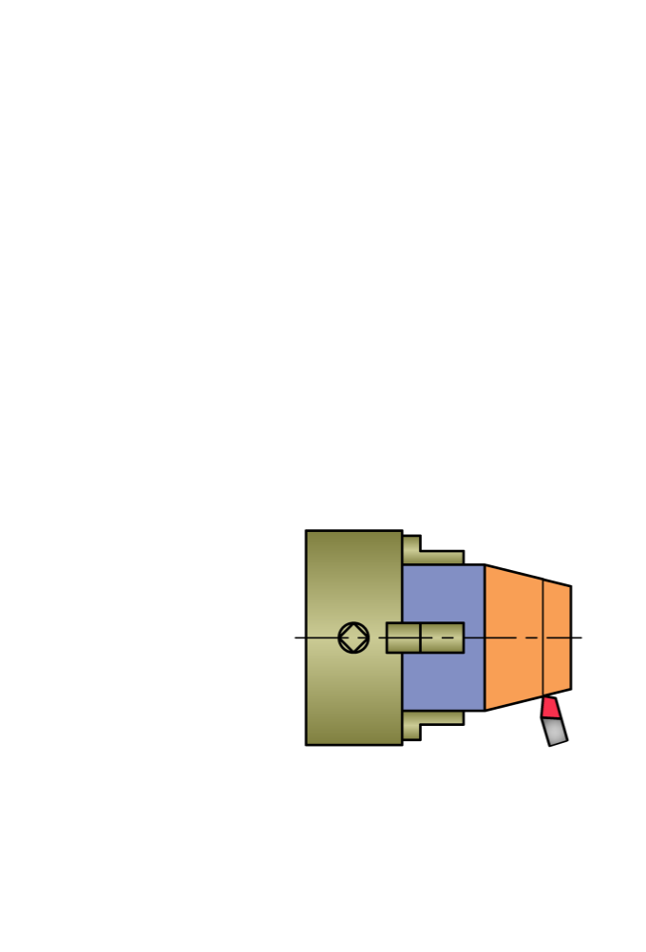

ก. ข. ค. ง.

1. ข้อใด คือ การกลึงปอก

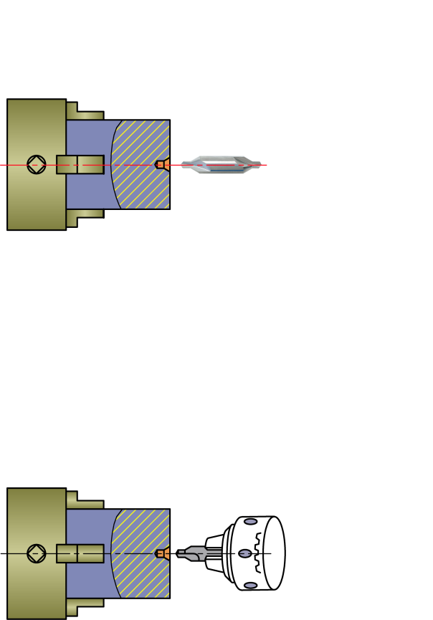 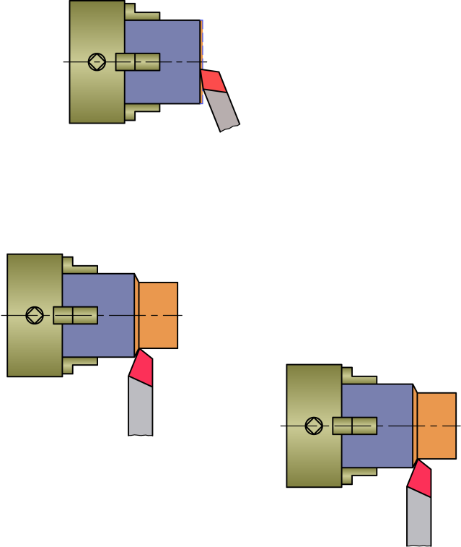 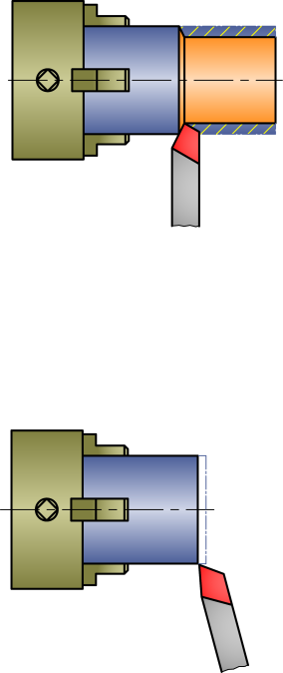 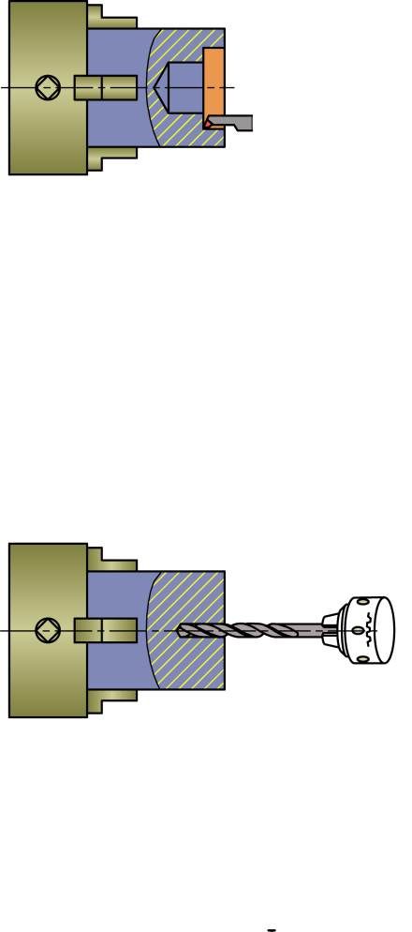

ก. ข. ค. ง.

1. ข้อใด คือ การกลึงตกร่อง

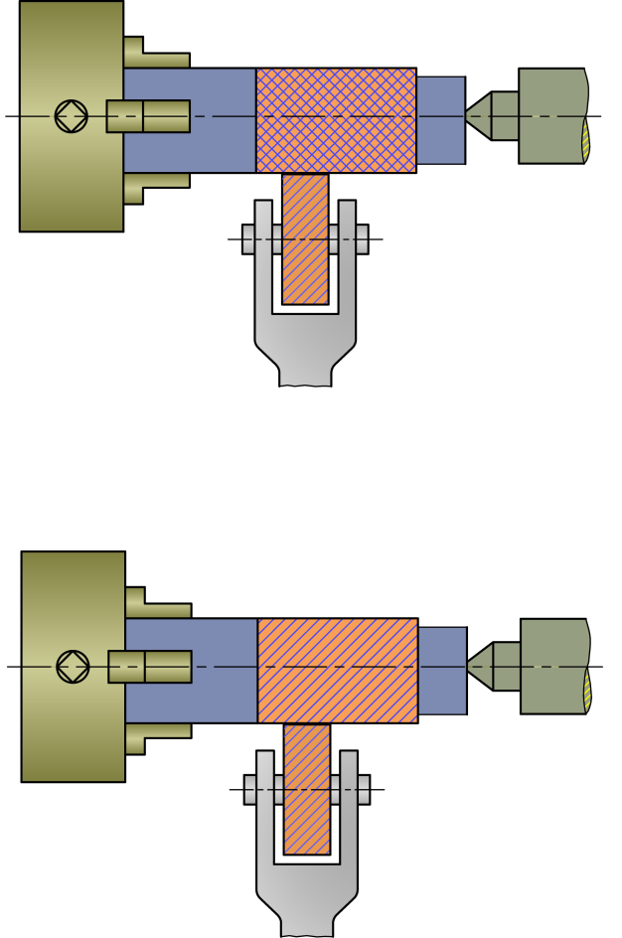 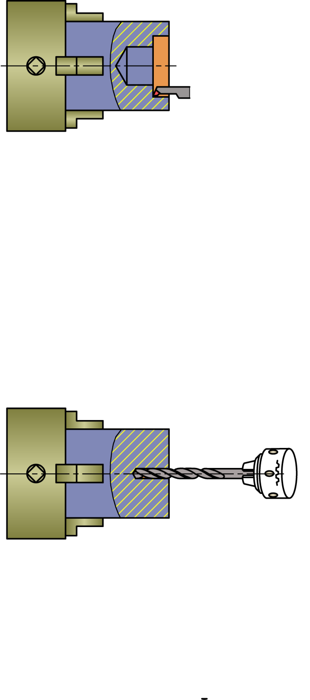

ก. ข.

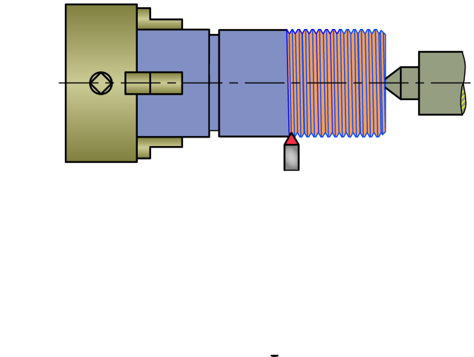 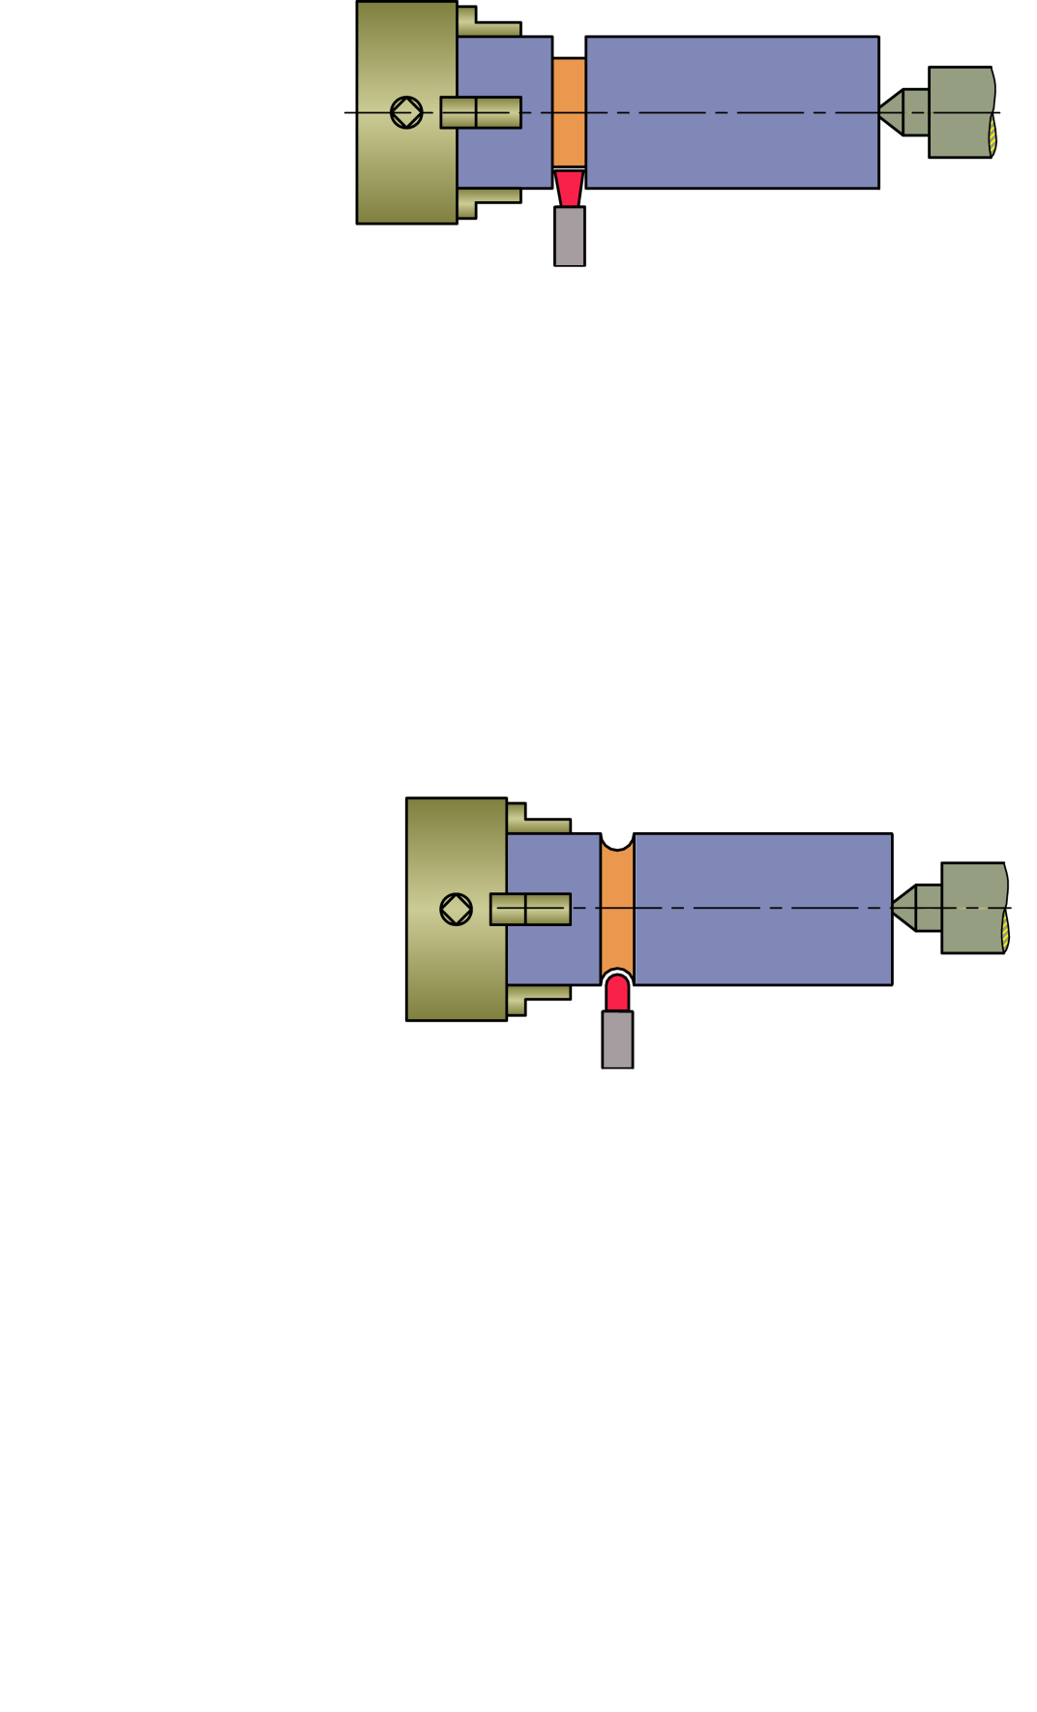

ค. ง.

1. ข้อใด คือ การกลึงเกลียว

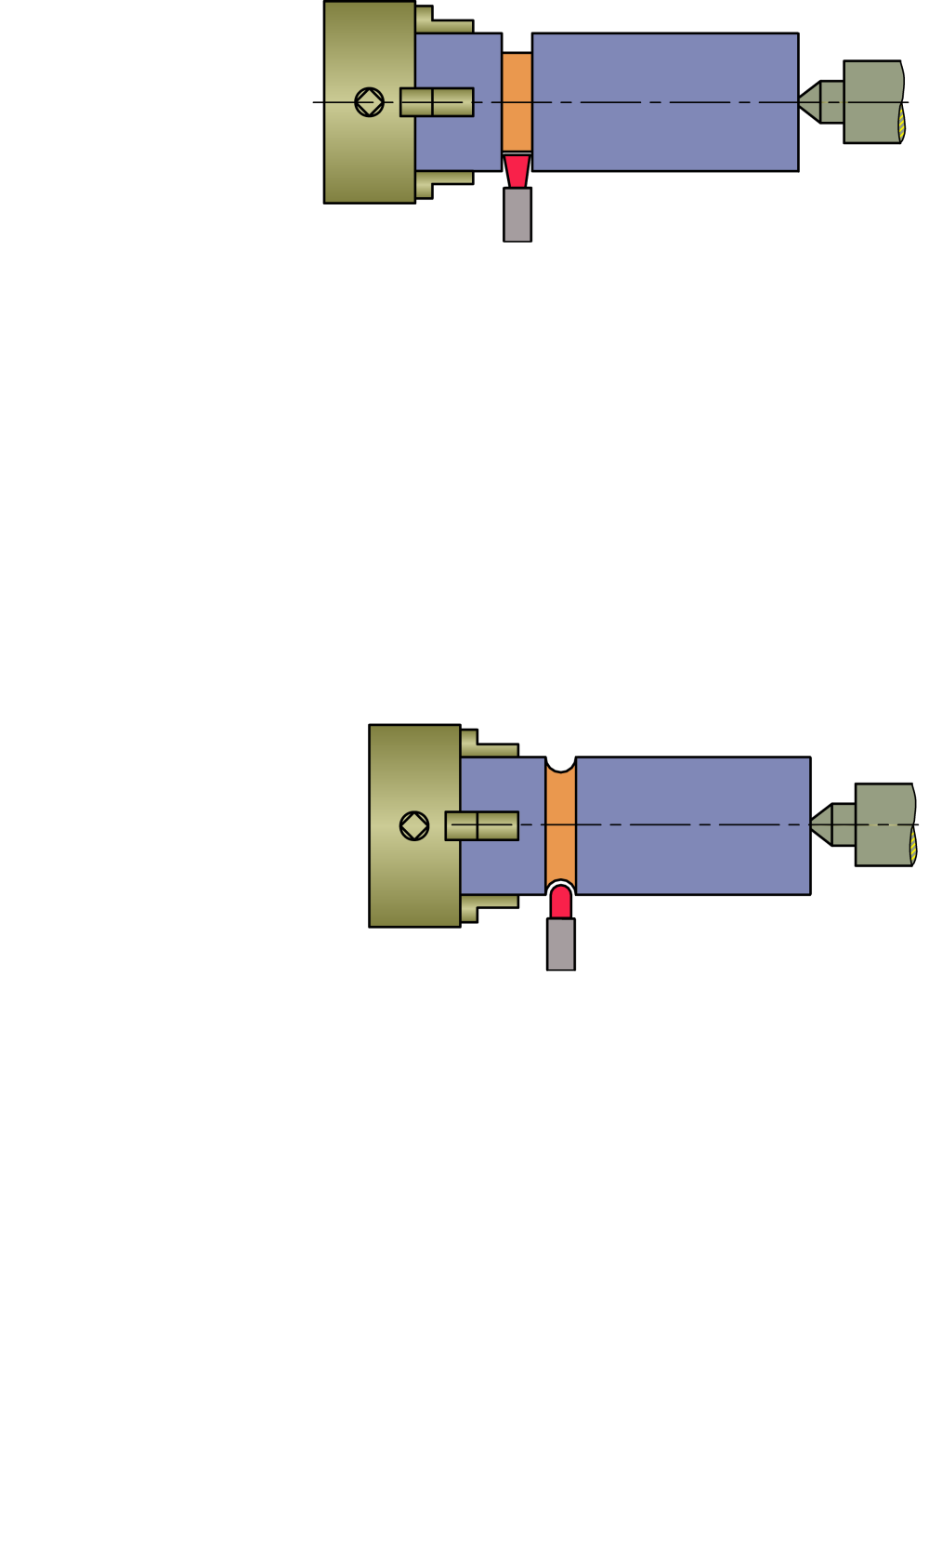 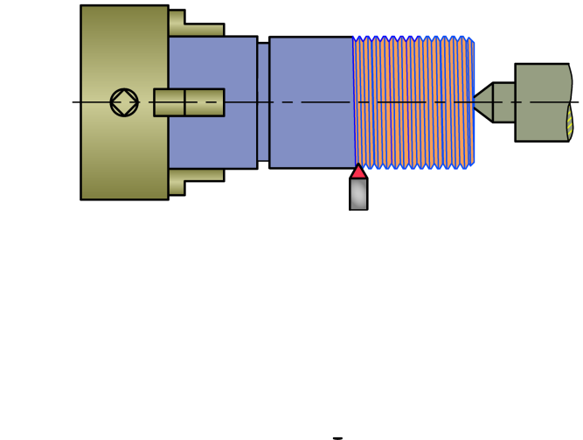

ก. ข.

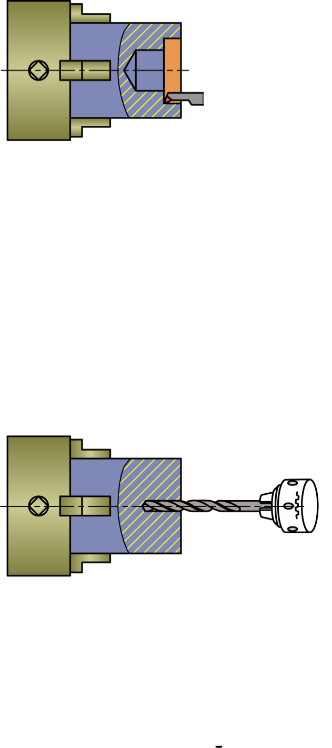 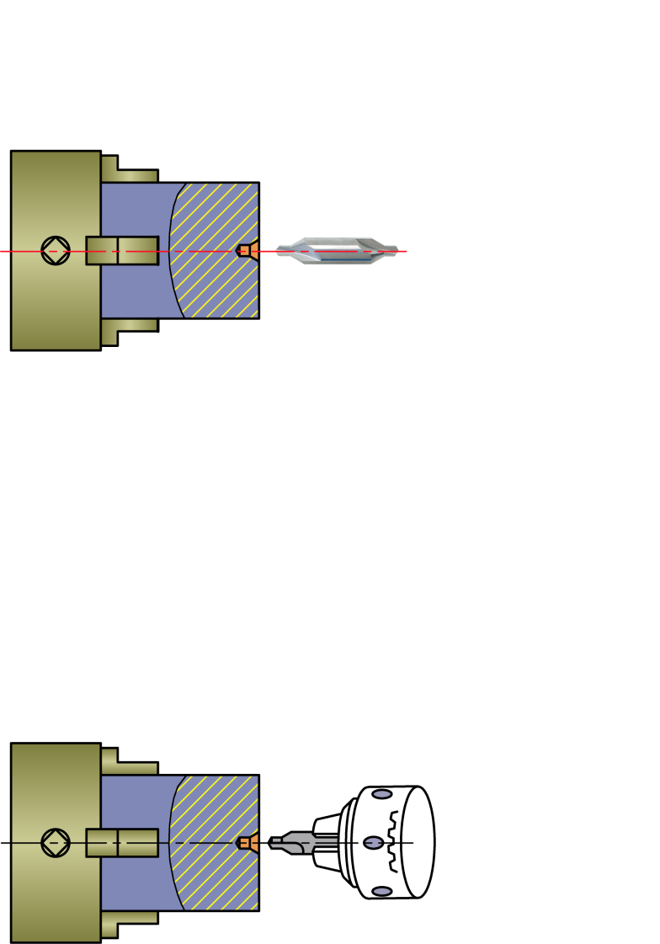

ค. ง.

1. ข้อใด คือ การกลึงเรียว

 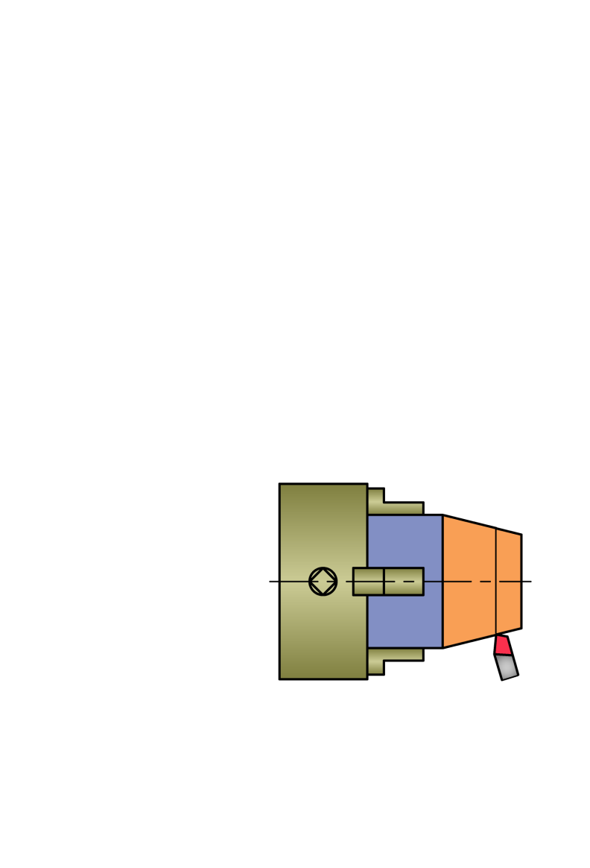

ก. ข.

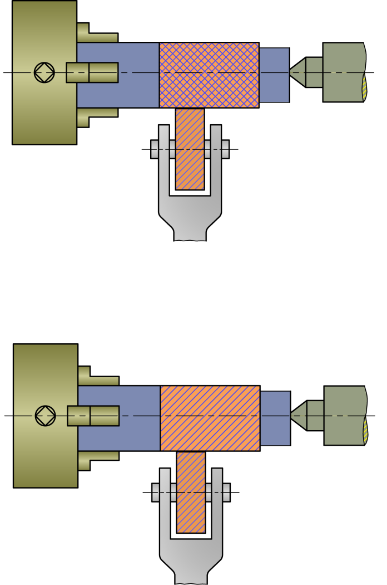 

ค. ง.

1. ข้อใด คือ การคว้านเรียบ

 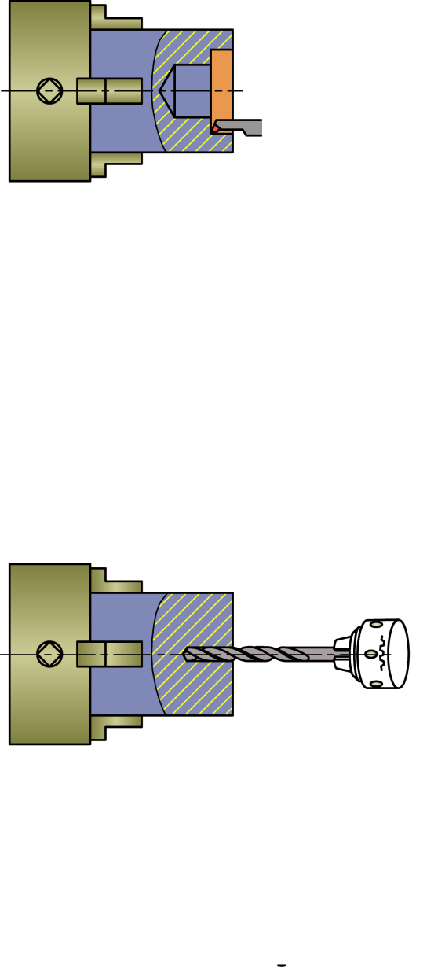

ก. ข.

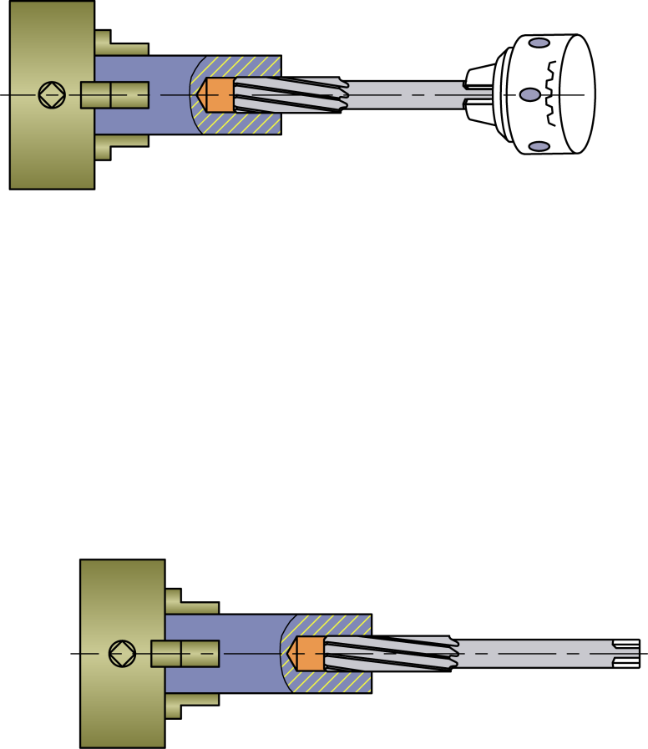 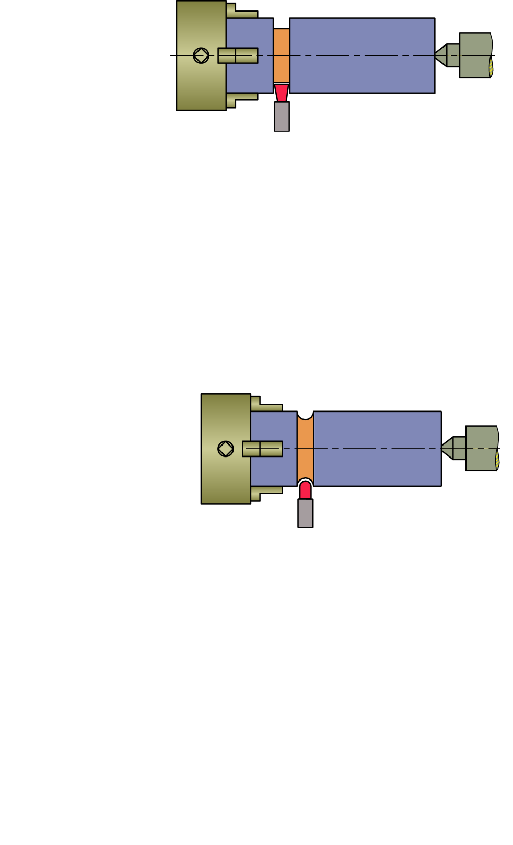

ค. ง.

1. การบำรุงรักษาเครื่องกลึงข้อใด **ไม่ถูกต้อง**
2. เปลี่ยนความเร็วรอบหลังจากหัวจับหยุดหมุนแล้ว
3. ใช้เครื่องทุ่นแรงช่วยจับยึดชิ้นงานเข้ากับหัวจับ
4. การขันหัวจับเพื่อจับยึดชิ้นงานควรใช้แรงขันจากกำลังมือปกติ
5. ทำความสะอาดเครื่องกลึงหลังเลิกใช้งาน แล้วก็ให้ชโลมน้ำมันบาง ๆ เพื่อป้องกันสนิม